Erfolgreiches B&R User Meeting in Shanghai
Offene Automatisierung – die unausweichliche Zukunft
Mehr als 100 Maschinenhersteller, Endanwender und Partner aus der Volksrepublik China und Taiwan nahmen am B&R User Meeting in Shanghai teil. Der Fokus des Treffens lag auf der offenen Automatisierung und darauf, wie die produzierende Industrie auf zukünftige Herausforderungen flexibel reagieren kann.
Vorreiter auf dem Weg zu Industrie 4.0
Dr. Xiao Weirong, Geschäftsführer von B&R China, betonte, wie wichtig die offene Automatisierung für die Hersteller industrieller Produktionsmittel sei. Laut Weirong bietet die offene Automatisierung fünf wesentliche Vorteile: offene Integration, langlebige Technologie, Auswechselbarkeit, Möglichkeit der Weiterentwicklung und Flexibilität. „Die offene Automatisierung verspricht Maschinen- und Anlagenbauern spannende Marktchancen“, sagte Weirong. Franz Enhuber, der Direktor der B&R Automation Academy, präsentierte eine tiefgreifende Analyse von Industrie 4.0. Die Anforderungen der Endanwender hätten sich verändert, sagte Enhuber. Zudem sprach er über die Chancen und Herausforderungen, die sich durch Fortschritte in der Informationstechnologie ergeben hätten. „B&R hat eine Vorreiterrolle eingenommen, wenn es darum geht, die Maschinenbauer bei der Umsetzung von Industrie 4.0 zu unterstützen.“
Offene Perspektiven von Wirtschaftsmanagern
Führungskräfte aus verschiedenen Branchen sprachen zu Themen wie Wissensmanagement, Training, Projektmanagement, Betrieb und Energieeffizienz. Dabei gingen sie auch auf Schwierigkeiten und Herausforderungen ein, mit denen sie aktuell konfrontiert sind. Die Offenheit der Manager wurde vom Publikum positiv aufgenommen. „Eine größere Offenheit der Automatisierungstechnologie könnte große Chancen mit sich bringen“, sagte Xiao Weirong. Dazu wäre es jedoch erforderlich, das große Ganze nicht aus den Augen zu verlieren und die Voraussetzung für laufende Innovationen zu schaffen.

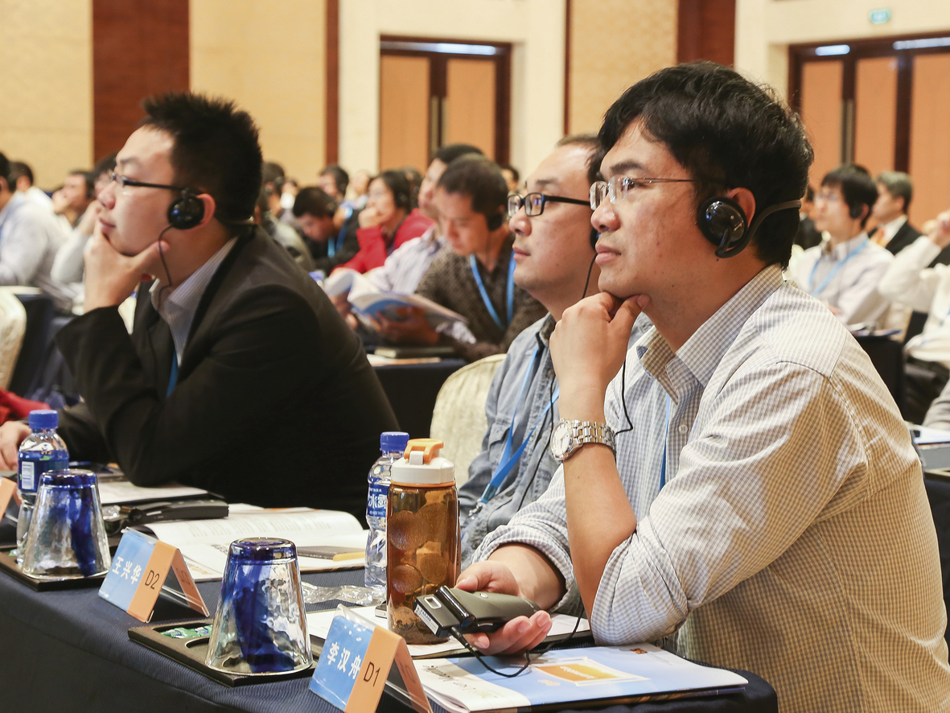
Mehr als 100 Maschinenhersteller, Endanwender und Partner aus der Volksrepublik China und Taiwan nahmen am B&R-Anwendertreffen zum Thema offene Automatisierung teil.

Über B&R
B&R, eine Division des ABB-Konzerns, ist ein weltweit führendes Unternehmen der industriellen Automatisierung mit Hauptsitz in Österreich. Als Branchenführer kombiniert B&R modernste Technologien mit fortschrittlichem Engineering. B&R bietet Kunden aus den unterschiedlichsten Branchen perfekte Gesamtlösungen in den Bereichen Maschinen- und Fabrikautomatisierung, Antriebs- und Steuerungstechnik, Visualisierung und integrierte Sicherheitstechnik. Lösungen für die Kommunikation im Industrial IoT - allen voran OPC UA, POWERLINK und der offene Standard openSAFETY - runden das Leistungsportfolio von B&R ab. Die Software-Entwicklungsumgebung Automation Studio ist wegweisend für zukunftsorientiertes Engineering. Mit innovativen Lösungen setzt B&R neue Standards in der Automatisierungswelt, hilft Prozesse zu vereinfachen und übertrifft Kundenerwartungen.
Weitere Informationen finden Sie unter www.br-automation.com

